OCTOPUS N 821

# Описание

**Применение**

# Технические характеристики

**OCTOPUS N 821, глубоко гидроочищенное нафтеновое технологическое масло с низкой температурой застывания, слабым запахом, превосходным цветом устойчивостью к обесцвечиванию под воздействием тепла или ультрафиолетового света и низким содержанием PCA (пироглутаминовая кислота).**

* Очень высокая растворяющая способность
* Значительно лучшая стабильность цвета по сравнению с аналогичными продуктами.
* Возможность использования даже при очень низких температурах

|  |  |  |
| --- | --- | --- |
| **Свойства** | **Метод испытаний** | **Типичное значение** |
| Внешний вид | Осмотр | C&B |
| Запах | - | Стандартный |
| Плотность @15 ˚C, кг/м3 | ASTM D 4052 | 915,0 |
| Кинематическая вязкость, @40˚C, мм2/с | ASTM D 445 | 100 |
| Цвет, ASTM | ASTM D 1500 | L1.5 |
| Температура возгорания, ˚C, мин. | ASTM D 92 | 190 |
| Показатель преломления, @20˚C | ASTM D 1218 | 1,5000 |
| Точка текучести,˚C, макс | ASTM D 6749 | -12 |
| VGC | ASTM D 2501 | 0,856 |

# Здоровье и Безопасность

**Упаковка**

,

*\*Информация, приведенная в типовых данных, не является спецификацией, а представляет собой данные, основанные на текущем производстве, и может быть изменена в зависимости от допустимых производственных погрешностей. Право на внесение изменений сохраняется.*

* Для получения информации о здоровье, безопасности, охране окружающей среды и хранении следует

ознакомиться с паспортом безопасности продукта. При необходимости, свяжитесь с представителями компании Petroyağ.

* Доступны упаковки в ведрах, бочках и кубовых емкостях.

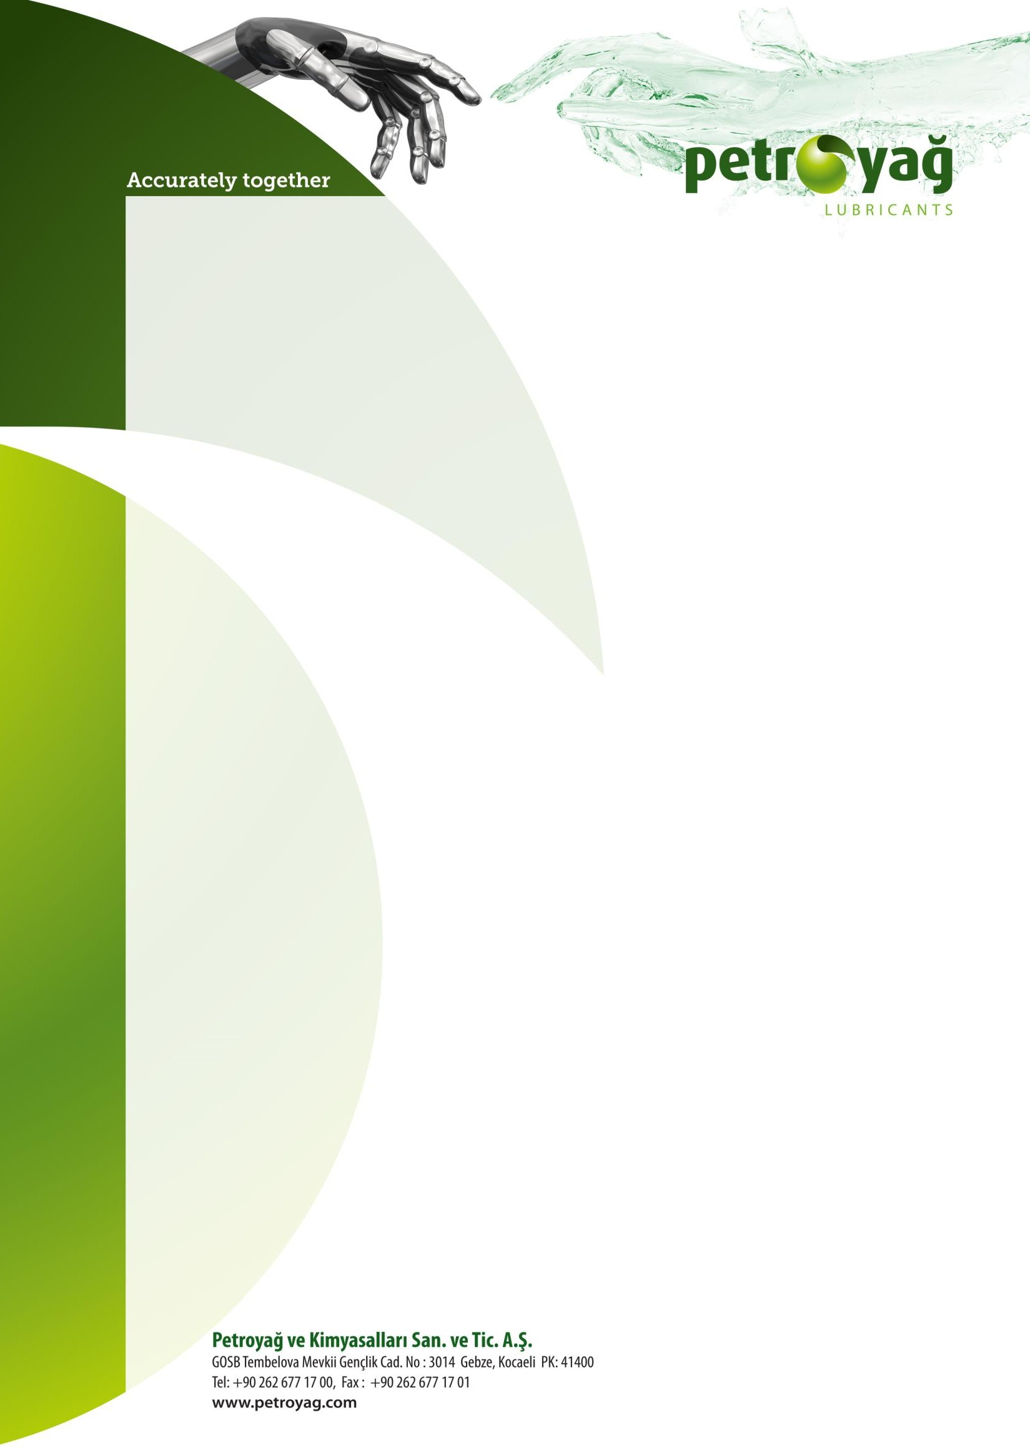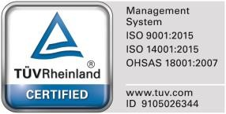

Дата изменения/ №: 20.02.2022 / 0.2